编者按语：
摘一朵最美的鲜花献给党

在纪念中国共产党成立91个华诞的喜庆日子里，从滨湖区建设局召开的纪念中国共产党成立91周年暨创先争优表彰大会上传来喜讯：授予无锡市滨湖区建管质监安监站党支部“创先争优活动先进党支部”称号；授予无锡市滨湖区建设管理质量安全监督站“创先争优活动‘创新型’建设优胜班子”称号；授予张培新同志“创先争优活动优秀共产党员”称号；授予许敏同志“创先争优活动党员先锋岗”称号；授予蔡益南同志“创先争优活动效能示范岗”称号；授予李红同志 “创先争优活动优秀党务工作者”称号。这是全站党员干部和职工群众在创先争优活动中献给建党91周年的一份厚礼和一朵最美的鲜花！
这一朵最美的鲜花饱含祝贺和祝福。雄关漫道真如铁，而今迈步从头越。创先争优只有起点，没有终点。我们要在巩固现有成绩的基础上，迈向更高的目标，在全站掀起一个学先进、赶先进、超先进的热潮，把红色七月作为全站党员干部和职工群众创先争优的学习月，尤其要求党员要起好示范带头作用。一个党员就是一面旗子，一个党员就是一个榜样，一个党员就是一股正气，一个党员就是一片希望，人民群众从党员身上看到希望，更加坚定地信党、爱党、跟党走，为建设中国特色社会主义社会作出更多贡献。
祝愿我站在新一轮创先争优活动中，涌现出更多更美的先进集体和先进个人，推动我站各项事业迈向新台阶。
现将创先争优活动中，我站先进集体和先进个人相关先进事迹刊登如下:
滨湖区建管质监安监站信息（2012.7.4）
一心扑在党群工作上的优秀党务工作者李红同志

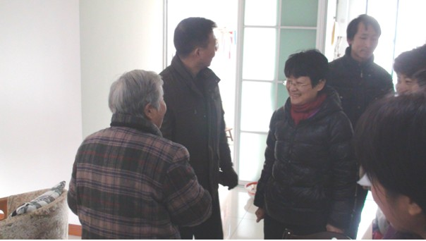
近日，从区建设局纪念建党91周年暨创先争优表彰大会上获悉，我站李红同志被授予“创先争优”优秀党务工作者光荣称号。
李红同志身兼工会主席、党支部委员及纪检组组长、综合办主任，虽身兼多职，但各项工作能够统一协调，有条不紊，卓有成效。作为工会主席，她时刻把职工利益放在心中，她积极争取站领导的支持，主动为职工们做了大量实事，让职工们感受到工会这个“大家庭”的温暖。比如，每年都雷打不动地组织职工健康检查，“三八”妇女节组织妇女参观学习，重阳节组织退休老职工外出旅游。同时，每逢重大节日慰问退休职工；每逢职工患病住院主动上门看望；每逢职工出现困难主动帮助协调解决。同时，她积极发挥工会桥梁纽带作用，听取职工们的各种呼声和要求，积极向站领导反映群众的情绪要求，使职工群众的一些实际问题得到领导重视和解决，增强了全站干群的凝聚力、向心力和战斗力。她还积极组织开展各类有益于职工身心健康的文体活动，先后开展了登山、羽毛球、乒乓球、游泳、跳绳、踢毽子等比赛，今年组织开展了军体拓展活动，通过开展体育友谊赛系列活动，既活跃了职工业余生活，陶冶了职工情操，又培养了职工团结协作的互助精神，进一步密切了党群、干群关系。
作为站党支部委员及纪检组组长，她把很大一部分精力放在抓好纪检工作上，她在全站积极开展“廉政建设系列活动”，先后完善《三站廉政规定》，组织开展了《廉政准则》系列学习活动，廉政承诺、自纠自查、述职述廉、召开社会行风监督员座谈会，发放《社会行风测评表》、找职工群众谈心谈话，不定期下基层走访听取意见，掌握廉政教育主动权，有效增强职工廉洁自律意识。近年来，她又组织开展了廉政文化进办公室、进家庭，以及“读廉政书、看廉政片、建廉政点、写廉政文、听廉政课”等系列廉政教育活动，进一步提升了干部职工防腐拒变能力。近两年来，全站清风正气，没有发生职工违法违规案例，全站上下和谐稳定。

（供稿：瑞良、永刚）

一个举旗抓纲，具有很强凝聚力、创新力的先进党支部
记滨湖区建管质监安监站党支部创先进党支部

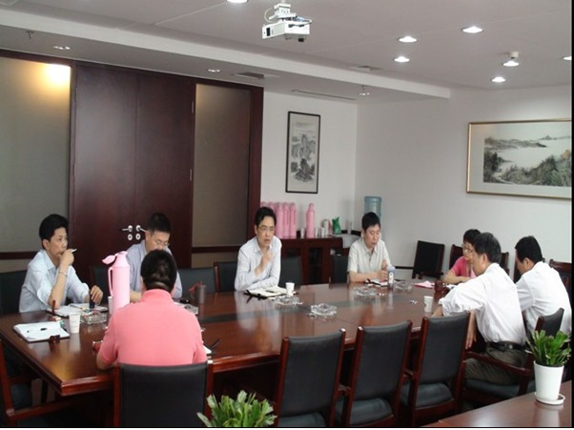
从滨湖区建设局召开的纪念中国共产党成立91周年暨创先争优表彰大会上传来喜讯：授予无锡市滨湖区建管质监安监站党支部“创先争优活动先进党支部”称号。近二年来，该站党支部始终坚持议大事、谋大事，把“规范职能管理”作为创先争优最大实践，动员全站党员和干部职工全力以赴争科学规范管理之先，同心同德创建筑施工现场和谐之优，全心全意务工程质量安全之实，与时俱进求管理创新之效，取得了显著成效。同时也创新了一系列党建工作与职能工作互相融合、互相促进的做法，具体表现为做到“七个始终坚持”：
始终坚持把“好班子”建设放在首位。站党支部和行政领导班子具有很强的凝聚力和向心力。站党支部始终把当好“火车头”，建设一个民主、团结、互相合作、具有核心、战斗力的“好班子”放在首位。党支部和行政一班人能始终坚持贯彻民主集中制原则，坚持领导班子集体议事制度、职能工作分析推进会议，步调一致开展好全站党内外各项工作，党内外工作实施公开办事制度，阳光操作，使职工群众看得见、摸得着、信得过。党支部和行政领导班子在全体职工群众中具有很高的威信，从而提高了广大干部群众的工作执行力，在党员干部以身作则的带领下，2010年至2011年连续两年超额完成局党委、局行政下达的各项奋斗目标，全站在全区施工现场实施优质服务的创新举措，获得了建设各方好评。
始终坚持理想信念教育不动摇。党支部始终把对广大党员干部和职工进行理想信念教育摆到重要位置，每年都根据局党委下达的党建工作方案，制订具体实施意见。每年都雷打不动地举办春训班和各类政治思想教育专题讲座，系统学习党的十七届四中、五中全会精神，学习贯彻科学发展观，分别请市委讲师团和区党校教授就学习党的十七大精神和科学发展观系统理论作了四次辅导报告，提高了党员干部和广大职工的政治思想素质和政策水平，转变了观念，创新了职能管理新举措。在开展“安全生产无事故年”、“安全生产月”活动、“质量月”活动和工程项目创建精品工程和省、市文明工地等系列活动中，全站广大党员干部和职工从本职岗位上做起，用科学的态度，奉献的精神，务实的作风，过硬的技术业务，在各自岗位上作出了优异成绩，涌现了一批先进集体和先进个人。
始终坚持突出党的建设这个永恒主题。始终突出党的建设的永恒主题，每年按照局党委提出的要求，加强党员队伍思想建设，坚持“三会一课”制度，定期举办党课，认真组织广大党员学习党章，自觉遵守党章，坚决维护党章。在党员教育中，我站党支部特别重视党性教育，请专家教授作专题辅导报告，组织重温入党誓言，增强共产党员的党员意识，保持和发挥党员的先进性，在全站各项职能管理中，在“党员示范岗”活动中，起好模范带头作用，从近两年年终评出的先进个人来看，党员占全站先进个人的比例达到80%，它佐证了全站党员的模范带头作用。
始终坚持抓好党的组织建设。积极抓好党的组织建设，不断吸收新生力量。我站党支部十分重视对入党积极分子的培养教育，组织他们学习党章知识，了解党的基本知识，与党员一起听党课教育，组织他们到革命纪念馆接受传统教育，工作上给任务，压担子，在工作实践中锻炼和考察他们，根据“成熟一个、发展一个”的原则，近二年来共吸收预备党员2名，转正预备党员2名。
始终坚持把党风廉政建设放在突出位置来抓。站党支部始终把党风廉政建设放到突出位置来抓。每年把党风廉政教育列入春训班教育内容，与每个党员干部签订党风廉政责任书和“承诺书”。开展廉政文化进办公室、进家庭活动，开展读书思廉、倡廉活动，组织观看廉政案例教育片，开展廉政文化网上教育专栏，听反腐倡廉专题报告，每逢重要节假日都对职工进行廉政行风警示教育等。近两年来，全站党员干部和职工违法违纪率为零，社会行风评议均为“满意”！
始终坚持精神文明和物质文明两手抓。始终坚持党建与行政工作的融合，把党建和精神文明建设融汇于各项职能管理工作的各个环节，渗透于职能工作的各个方面，贯穿于职能工作的整个过程，工作实绩拿得出，2010年至2011年，全站领导班子清风劲吹正气兴，全站干部职工气顺、心齐、劲足，年年超额完成局党委、局行政下达的各项奋斗目标：2010年至2011年连续两年全面超额完成局党委、局行政下达的经济工作；全站职能工作规范化管理水平得到全面提高，两年中没有发生一起责任在我站的质量安全重大事故，全区建设工程质量安全整体水平得到进一步提高，精品工程创优率持续上升。
（供稿：瑞良、永刚）

当好工程质量安全忠诚卫士

记滨湖区建管质监安监站党支部争当创新型优胜班子
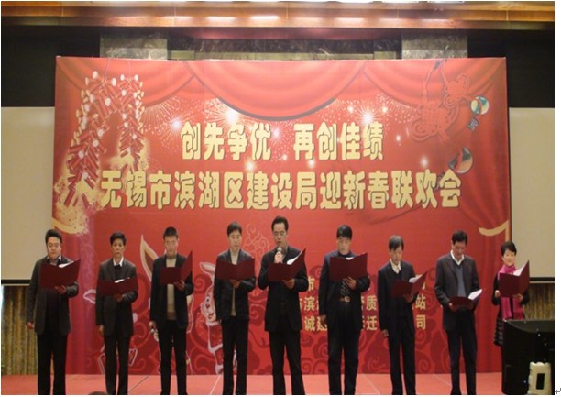
近日，从区建设局纪念建党91周年暨创先争优先进表彰大会上传来喜讯，滨湖区建管质监安监站支部委员会被授予创先争优活动“创先争优活动‘创新型’优胜班子”。该站党支部始终坚持党建工作与质量安全监管工作紧密结合，以服务城乡建设、服务民生，提升全区建设工程质量安全水平为目标，以创新监管手段，以创先争优为载体，找准新时期党建工作为经济工作服务的切入点和着力点，动员全站党员积极在工程建设质量安全战线上建功立业，在创先争优活动中显示共产党员的先进性，在该站职能管理工作中创新了一系列职能管理新举措，并取得了显著成效，近两年来，继续保持全区建设工程质量安全水平稳中有升，群众投诉率下降，工程创优率持续上升，名列前茅，多次被省、市、区、局主管部门评选为先进集体，省级主管部门对该站工作考核表示满意，全站清风正气，和谐稳定。他们的创新措施是：创新管理制度，提高监管效能。全面推开分类监督管理。加强对重点工程项目、大型公共设施项目和安置房等项目的监督管理，全面提升质量安全总体水平；巡查中，加大对“差领域、差工地、差企业、差项目经理”的重点监管。全面提升治差治劣的能力；现场检查中，加强实施差别化管理，将施工工地划分好、中、差三类，针对性实施分类管理，全面提升监督管理的效能。全面推开强势监督管理。采取集中检查、集中查处、集中整治的方式，发挥优势，整合资源，集中力量，形成强势；采取质量安全联动机制，针对重大危险源、重大隐患、重大问题，质量安全联动，强制整治，形成合力。创新检查制度，消除事故隐患。一是全面推进现场巡查制度。转变监督模式，科室的日常监督管理由定点检查和核查向随机抽查和巡查转变；转变巡查内容，日常组织的巡查体现计划性、阶段性、多样性、针对性；全面推进隐患排查制度。认真开展隐患排查治理工作，实施隐患排查上报制度、隐患跟踪制度和“零隐患”抽查制度，确保知晓率、排查率、整改率100%；全面推进专项治理制度。针对性地开展住宅通病的专项治理，确保住宅通病治理取得成效；全面推进实体抽测制度。突出对工程实体检测资料的检查；突出对建筑节能、混凝土、原材料、桩基等的抽查、抽测；抽查抽测中，突出对工程实体使用先进仪器设备进行检测。创新管理机制，规范员工行为。完善考核奖惩机制。建立和完善考核办法，优化考核内容，增强考核可操作性。完善监督制约机制。改进干部考核和任用选拔机制，推行民主推荐、民主测评和民主评议制度；建立行风监督员制度，定期走访监督员听取意见。完善失职追究机制。制定“工作人员行为规定”，进一步规范监督行为；对执法人员采取诫勉谈话，实行预警、预控；对发生重特大质量安全事故，实行考核“一票否决”。创新服务方式，树好单位形象。坚持主动热情服务。检查验收做到随叫随到，经常放弃节假休息日，以“监、帮、促”相结合，提供优质服务。加强技术指导。通过走访、集中培训、专题例会等形式，加强对基层和参建单位的技术指导，帮助解决难题。加强技术培训。多次派出技术人员深入建筑工地开展工程管理业务知识培训班，进一步提高全区建筑施工人员综合素质。加强观摩指导。推行精品工程和标化工地观摩，极大推动了全区建设工程质量安全水平的提升。妥善解决民工工资清欠。率先在全市建立联动机制，强化清欠长效管理机制。创新队伍建设，保障清风正气。强化党建工作。充分利用活动载体，开展具有针对性的系列主题活动；强化党风行风建设。签订党员、执法人员廉政责任状和实施廉政考核“一票否决”制，开辟网上廉政教育专栏和定期开展警示教育，提高职工拒腐防变能力。强化教育培训。经常组织政治、业务学习，邀请专家培训和组织外出参观，做到学习工作化、工作学习化。
（供稿：瑞良、永刚）

滨湖区建设管理质监安监站信息（2012年7月4日）

勤勤恳恳、埋头苦干的“优秀共产党员”
——张培新同志

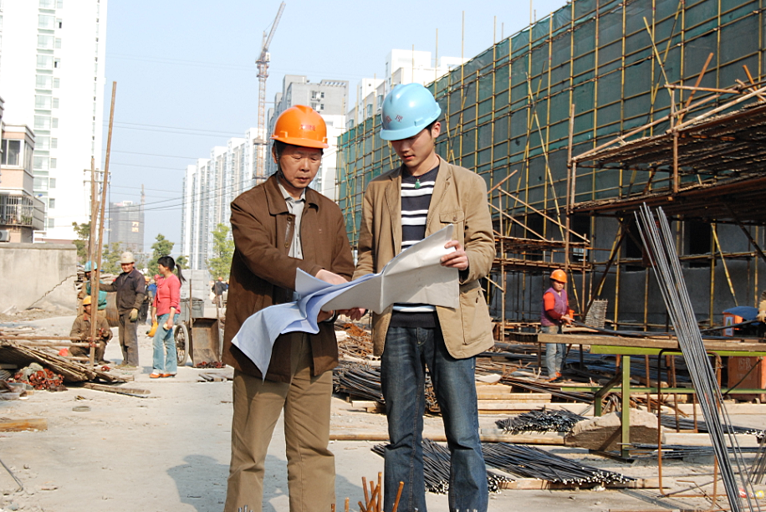

我站张培新同志，是人人皆知“不用扬鞭自奋蹄”的一头工作“老黄牛”，他几十年如一日，勤奋工作在建设工程质量监督战线上，为提高全区建设工程质量水平，做了大量的工作，尤其是在治理住宅质量通病和处理质量投诉工作中取得了显著成绩。他先后多次荣获省、市“先进工程质量监督工作者”， “全区劳动模范”、“全区2007-2008年先进个人”、“局优秀共产党员”等称号，并在《江苏工程质量》发表论文5篇，其中一篇《住宅现浇楼板裂缝分析与控制》被建设部编入《最新建筑精品工程施工技术与质量控制指导全书》；他的许多论述被广泛运用于全区建设工程质量管理工作，其中“治理住宅质量通病处置方案”被区政府重点工程指挥部发文至各镇、开发区、街道试行，并取得了良好效果。

把服务永远放在第一位的“党员先锋岗”
——许敏同志

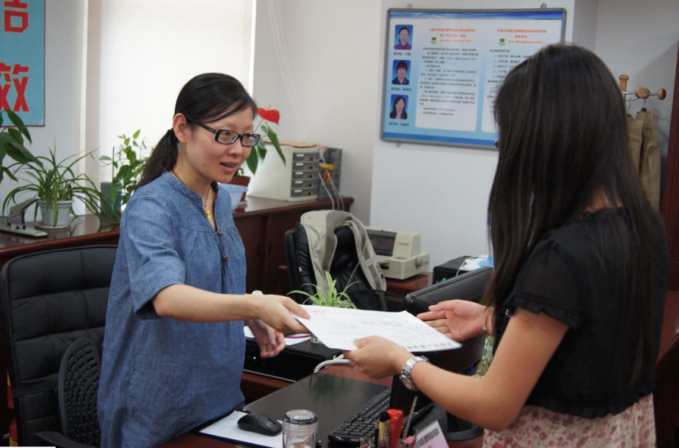

我站许敏同志，自2001年8月调到我站工作以来，先后从事过统计、会计、建管工作，并担任过我站团支部书记。无论做什么工作，她都具有极强的的工作责任心和事业心，工作尽心尽责，兢兢业业，在全站职工和工程参建单位中都具有较好的口碑。尤其是自担任我站程序科科长以来，以创建“青年文明号”和实行“一个窗口对外、一站式服务”为契机，把“争创区级青年文明号”作为科室创建目标，以“爱岗敬业、公正廉洁、便捷高效”作为创建主题，积极协调公开办事流程、办事指南、服务承诺，主动接受群众的监督。同时，认真地接待好每一个工作对象，办理好每一个工程项目，切切实实地实践行共产党员“为人民服务”宗旨。工作中，她能够坚持原则、严格把关、精益求精，近年来未发生一起工作差错和群众投诉案件，受到参建单位一致好评。连续多年被评为省建筑管理工作先进工作者和市、区、局、站各项先进个人。

办事认真、处事公正的“效能示范岗”
——蔡益南同志

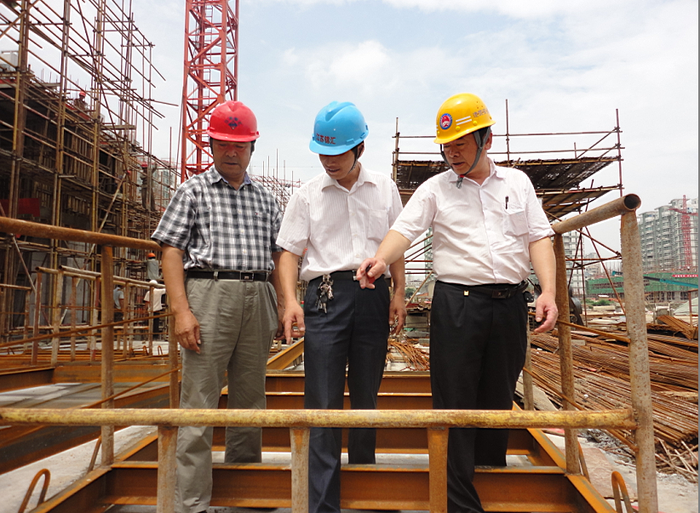

我站蔡益南同志，在安监员这个平凡岗位上默默奉献、勤奋工作了十余年。十余年来，无论是工作时间，还是业余时间，从他身上始终散发出一股优秀共产党员的气息。他乐于助人，爱岗敬业，见义勇为、心地善良、清正廉洁、大局观念等优秀品德都能在他身上得到一一体现。在日常工作中，他能够积极履行工作职责。“认真按监督程序开展工作，务实本分”是他的一贯工作作风。无论是建设工程的安全监督交底、安全监督检查，还是安全技术指导，他都能做到勤勤恳恳、一丝不苟，在全站职工和工程参建单位中具有较高的威望。工作以来获得多项荣誉，先后荣获2008年全区安全生产先进个人，2010年全市安全生产先进个人，2010年滨湖区建设局“优秀共产党员”，2011年滨湖区建设局“廉政模范”。

（整理：永刚、瑞良）

